ALKOTÓI PÁLYÁZAT 2023
Az Országos Tűzmegelőzési Bizottság ”A füstérzékelő életet menthet” címmel alkotói pályázatot hirdet iskolások részére, melyre a 6-10 éves, a 11-14 éves, valamint a 15-18 éves korcsoportban tanulók küldhetnek be alkotásokat. A pályázat felmenő rendszerű, első körben területi szinten bírálják el a beérkezett műveket. A területi szinten első helyezést elért alkotások az országos versenyben vesznek részt.
Az országos pályázat fővédnöke Dr. Góra Zoltán tű. altábornagy, a BM Országos Katasztrófavédelmi Főigazgatóság főigazgatója, az Országos Tűzmegelőzési Bizottság elnöke. Az országos bírálóbizottság elnöke Fülep Zoltán tű. ezredes, országos tűzoltósági főfelügyelő. A fővárosi/vármegyei pályázat védnöke: (… fővárosi/vármegyei katasztrófavédelmi igazgató, a területi tűzmegelőzési bizottság elnöke), a fővárosi/vármegyei bírálóbizottság elnöke: (…, a katasztrófavédelmi igazgató által felkért, és a fővárosban/vármegyében tevékenykedő művész, múzeumigazgató, stb.).
A pályázat célja, hogy az iskolások kreatív alkotásokon keresztül mutassák be a tűzvédelem fontosságát, a lakástüzek megelőzését. A pályázaton az alkotások központi témája a füstérzékelő. Ezt a tűzoltó hivatás megjelenítésével, a tűzesetek, káresemények megelőzésének fontosságát kiemelő alkotással, vagy bármilyen más, ötletesen elkészített, a tűzvédelem jelentőségét hangsúlyozó művel lehet bemutatni.
Az iskolások korcsoportonkénti kategóriái:
- szabadkézi rajz (A/3-as vagy A/4-as méretű ceruza, toll, tus, kréta, akvarell, pasztell kép vagy bármely más szabadkézi technikával készített alkotás, plakát)
- egyéb kézműves alkotás (bármilyen anyagból készített pl. papír, gyurma, agyag alkotás, legfeljebb 30×30×20 cm méretben)
- videó (30-60 másodperc hosszúságú film vagy animáció).
Az iskolás korcsoportban az alkotásokat egyénileg vagy csapatban lehet elkészíteni. Csapat nevezése esetén egy csapaton belül legfeljebb három, azonos korcsoportba tartozó gyermek vehet részt.
Benyújtás módja: az alkotásokat postai úton, e-mailen vagy előzetes egyeztetés után személyesen, a korcsoport és kategória megjelöléssel a fővárosi/vármegyei katasztrófavédelmi igazgatóság részére kell megküldeni. Az alkotás leadásakor a letölthető adatlapot/hozzájáruló nyilatkozatot is le kell adni az alkotáshoz rögzítve az alábbi adatok pontos kitöltésével: pályázó neve, életkora (a pályázat beérkezési határidő napján betöltött életkor), kapcsolattartási e-mail cím, telefonos elérhetőség.
Beérkezési határidő: 2023. április 21.
Díjazás: a fővárosi/vármegyei bírálóbizottság az iskolások pályázatai közül korcsoportonként, kategóriánként 3-3 alkotást díjaz, az első helyezett alkotások automatikusan részt vesznek az országos döntőben is! Az országos verseny nyertesei külön díjazásban részesülnek.
Az az iskola, ahonnan országosan a legtöbb pályázatot nyújtják be, elnyeri a „Legkreatívabb iskola 2023” címet, amely együtt jár a tűzoltóság egyszeri, az intézményben tartandó bemutatójával (füstsátor, tálcatűzoltás, olajtűzoltás, roncsvágás) és tűzvédelmi oktatás megtartásával.
Fővárosi/vármegyei eredményhirdetés: 2023. május 25-ig
Az országos díjátadó: 2023. június 9-ig kerül megtartásra Budapesten
További információ: területi tűzmegelőzési bizottságok mellékelt elérhetőségein

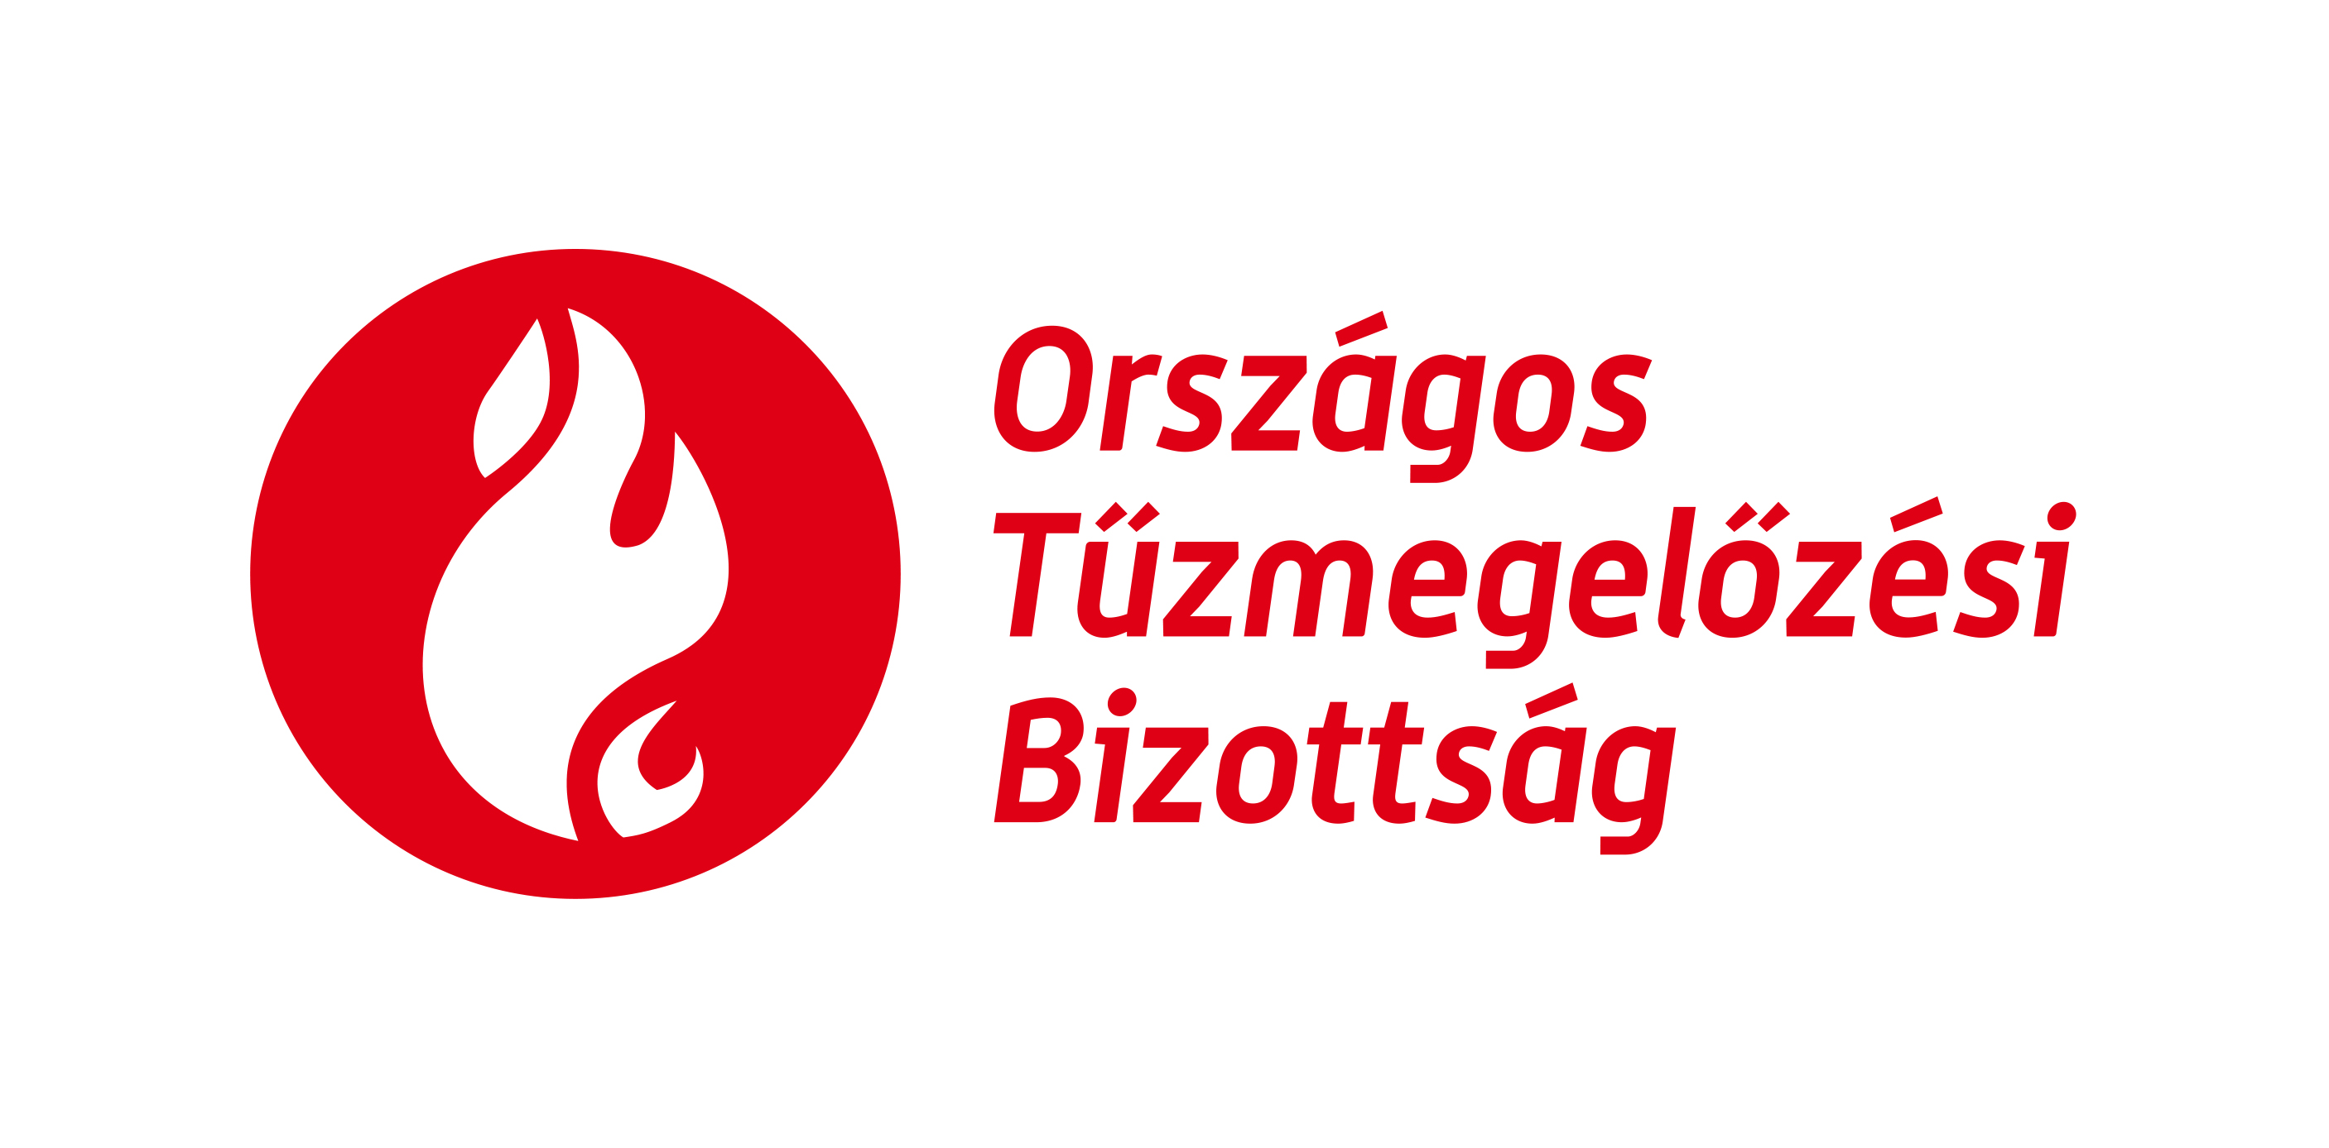
Budapest, 2023. február 09.

A területi tűzmegelőzési bizottságok (katasztrófavédelmi igazgatóságok) elérhetőségei

vármegye | cím | e-mail
Bács-Kiskun | 6000 Kecskemét, Deák Ferenc tér 3. | bacs.titkarsag@katved.gov.hu
Baranya | 7602 Pécs, Pf. 326. | baranya.titkarsag@katved.gov.hu
Békés | 5600 Békéscsaba, Kazinczy utca 9. | bekes.titkarsag@katved.gov.hu
Borsod | 3501 Miskolc, Pf. 18. | borsod.titkarsag@katved.gov.hu
Csongrád-Csanád | 6701 Szeged, Pf. 414 | csongrad.titkarsag@katved.gov.hu
Fejér | 8001 Székesfehérvár, Pf. 947. | fejer.titkarsag@katved.gov.hu
Főváros | 1443 Budapest, Pf. 154 | fkititkarsag@katved.gov.hu
Győr | 9021 Győr, Munkácsy Mihály u. 4. | gyor.titkarsag@katved.gov.hu
Hajdú | 4001 Debrecen, Pf.: 155. | hajdu.titkarsag@katved.gov.hu
Heves | 3300 Eger, Klapka György u. 11. | heves.titkarsag@katved.gov.hu
Jász | 5001 Szolnok, Pf. 110. | jasz.titkarsag@katved.gov.hu
Komárom | 2800 Tatabánya, Szent Borbála út 16. | komarom.titkarsag@katved.gov.hu
Nógrád | 3100 Salgótarján, Szent Flórián tér 1. | nograd.titkarsag@katved.gov.hu
Pest | 1903 Budapest, Pf. 314. | pest.mki@katved.gov.hu
Somogy | 7400 Kaposvár, Somssich P. u. 7. | somogy.titkarsag@katved.gov.hu
Szabolcs | 4400 Nyíregyháza, Erdő sor 5. | szabolcs.titkarsag@katved.gov.hu
Tolna | 7102 Szekszárd, Pf. 501. | tolna.titkarsag@katved.gov.hu
Vas | 9700 Szombathely, Ady Endre tér 1. | vas.mki@katved.gov.hu
Veszprém | 8201 Veszprém, Pf.: 403. | veszprem.titkarsag@katved.gov.hu
Zala | 8900 Zalaegerszeg, Mártírok útja 54. | zala.titkarsag@katved.gov.hu

